**1. Phím tắt**

b: nhảy qua board search

f: Filter card

x: xóa bỏ filter

<https://blog.siliconstraits.vn/7-tips-giup-lam-viec-hieu-qua-hon-voi-trello/>

**2. Phân loại label(Important, Nice to have,…) bằng màu sắc.**

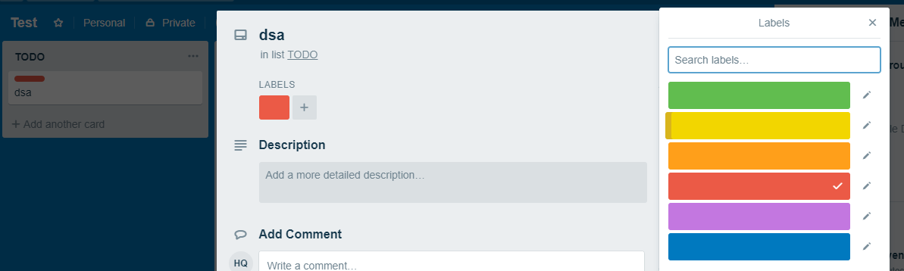

<https://blog.siliconstraits.vn/trello-cong-cu-quan-ly-cong-viec/>

**3. Sử dụng các mục trong Card để tạo 1 card chuẩn:**

<https://blog.siliconstraits.vn/su-dung-trello-quan-ly-project/>